瑞熙智能分析系统操作手册

智能分析导航主界面
智能分析一共分为六个引擎，如下图所示。点击对应图标进入该引擎。
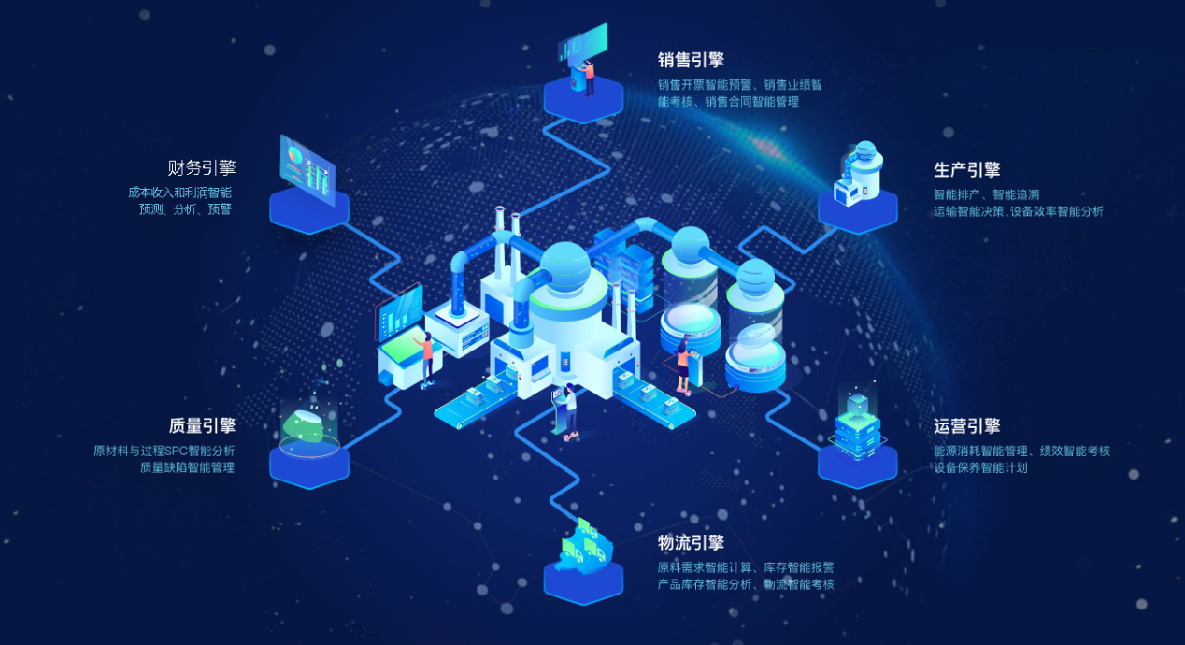

六个引擎的使用

财务引擎
- 【财务引擎】包含成本收入和利润智能预测、分析、预警，在【智能分析】栏下，点击【财务引擎】即可跳转到该页面。
- 跳转后的页面就是财务引擎主界面，页面详情如下：
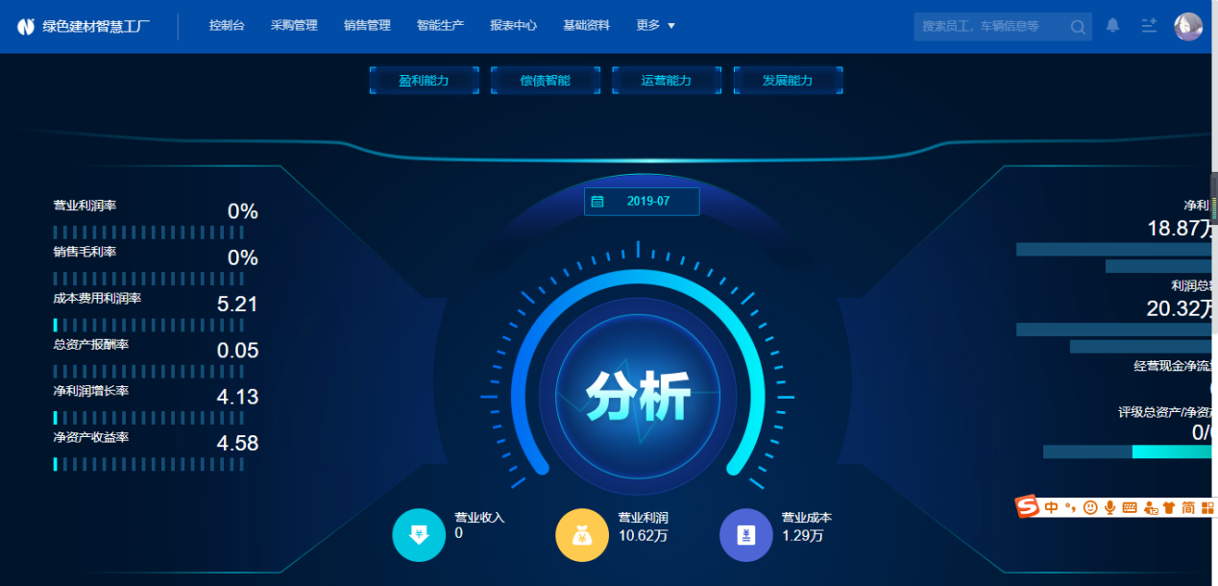

1.1盈利能力
- 在【财务引擎】中，点击【盈利能力】，可跳转到该页面中，其查看本月的盈利。
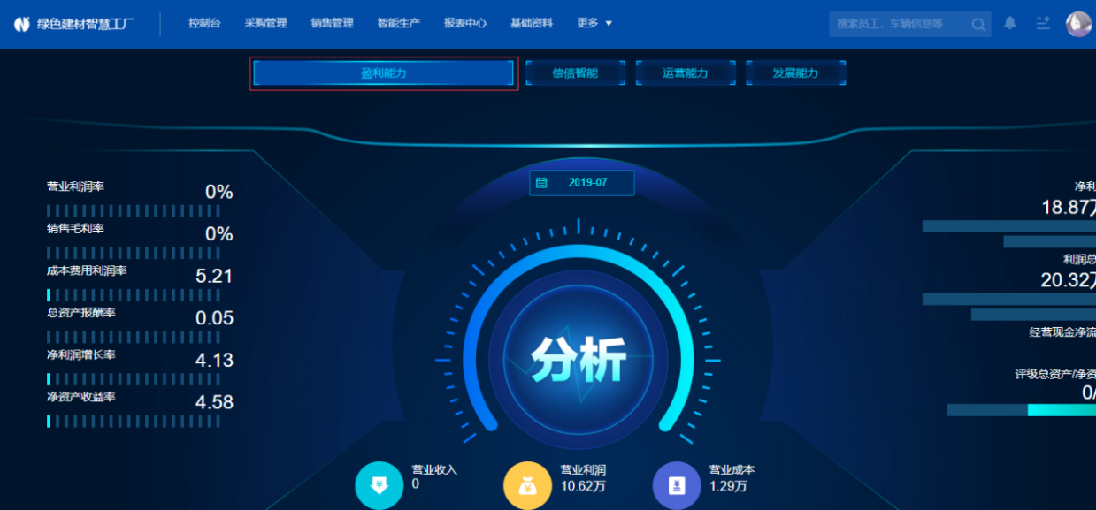
- 点击【日期】方框内按钮，即可选择月份，就根据不同月份可以查看每月的盈利分析。
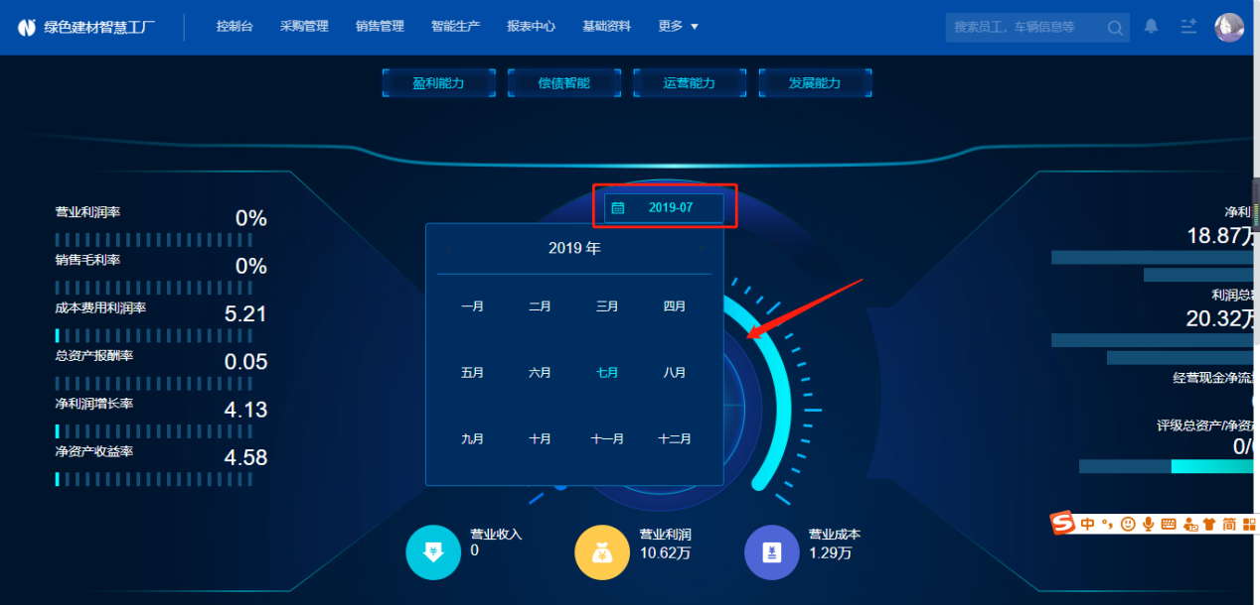
- 点击中心按钮【分析】，即可看到整体分析，分析报告会弹窗在页面中。
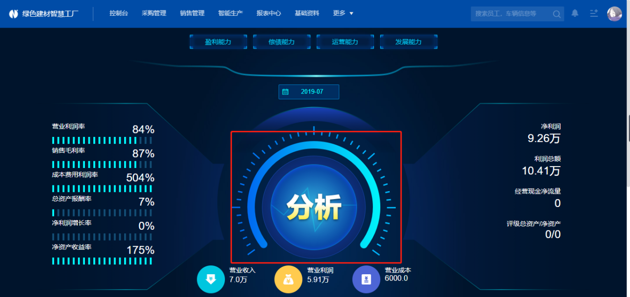
- 该功能可将综合数据进行整合分析，并给出相对应的建议和原因，其具体图示如下：
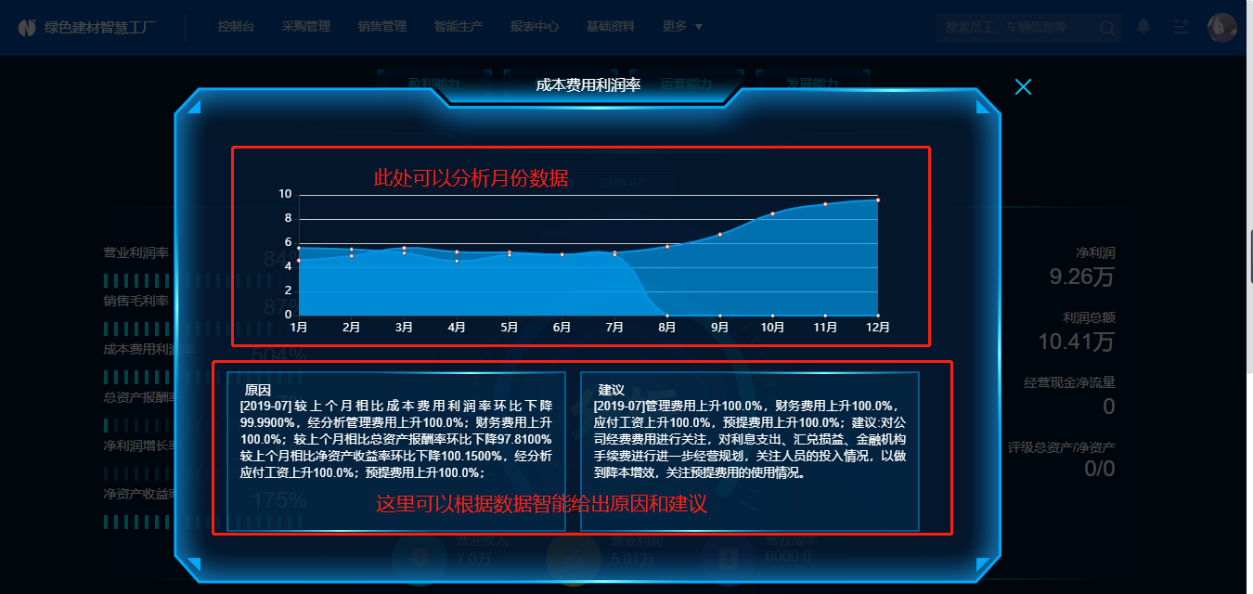
- 点击弹窗表单的两侧，可以切换不同数据分析，也是根据不同的数据分析给出不同的建议和原因，【盈利能力】中给出的分析数据分别是成本费用利润率、总资产报酬率、净资产收益率，具体图示如下：
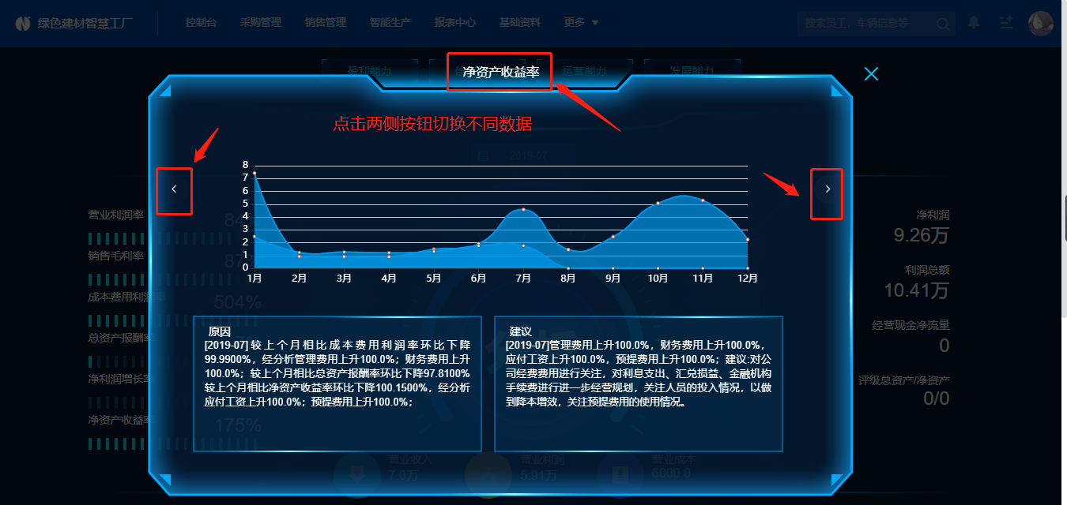

1.2偿债智能
- 【财务引擎】页面下，点击【智能偿债】即可跳转该页面，页面具体详情如下。

- 点击【日期】方框内按钮，即可选择月份，就可以根据不同月份查看每月的偿债智能。
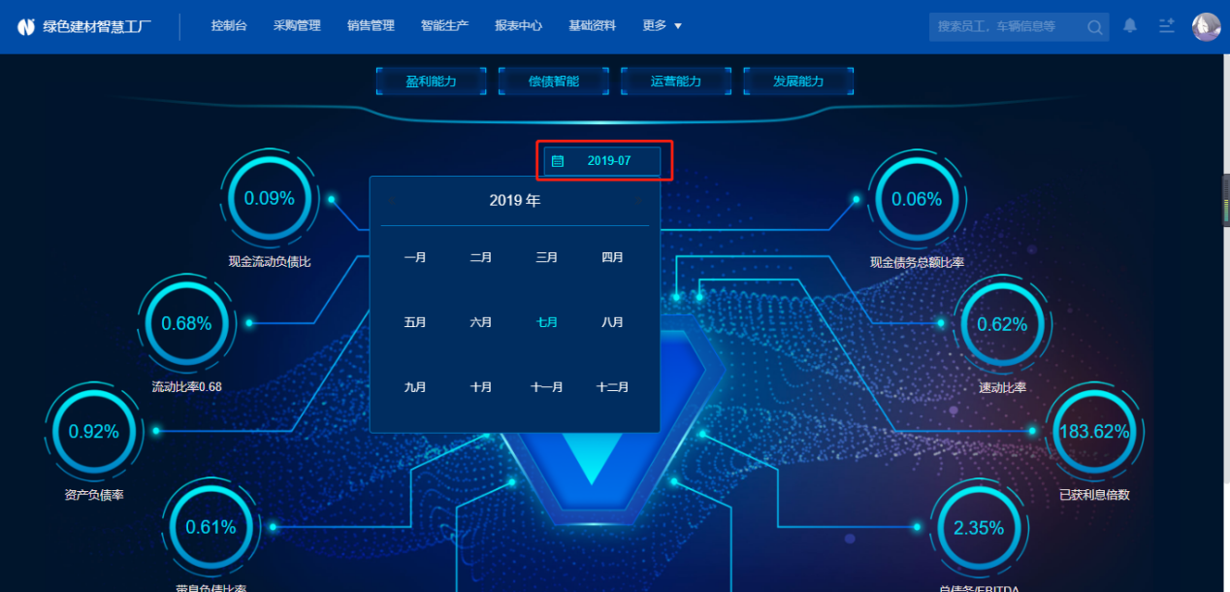
- 且该页面中的图标都是可以点击查看数据的，可以点击各项数据分析进行查看详细内容，分析会以弹窗的形式出现。
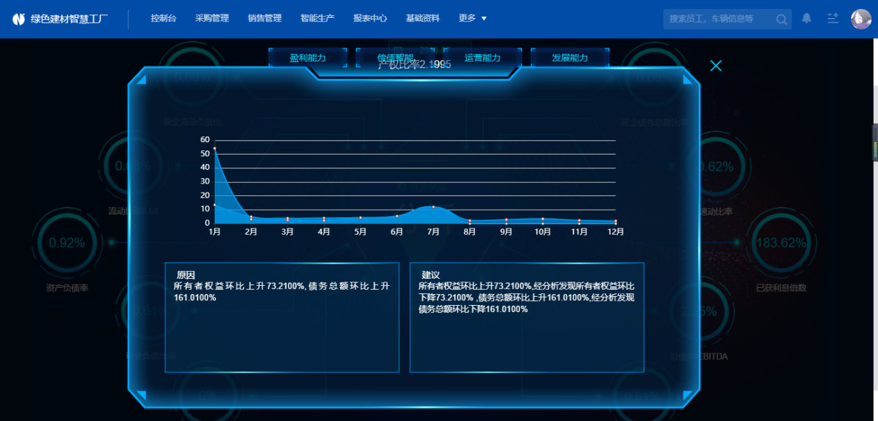
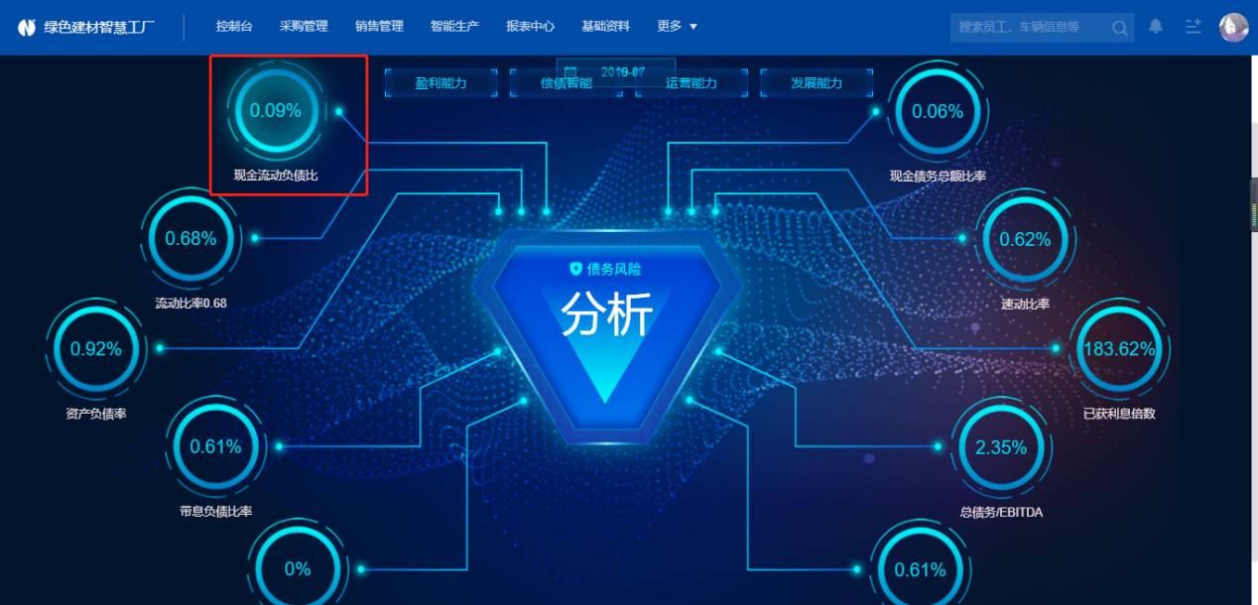

1.3运营能力
- 【财务引擎】页面下，点击【运营能力】可跳转到该页面中。

- 跳转后的运营能力界面如下：
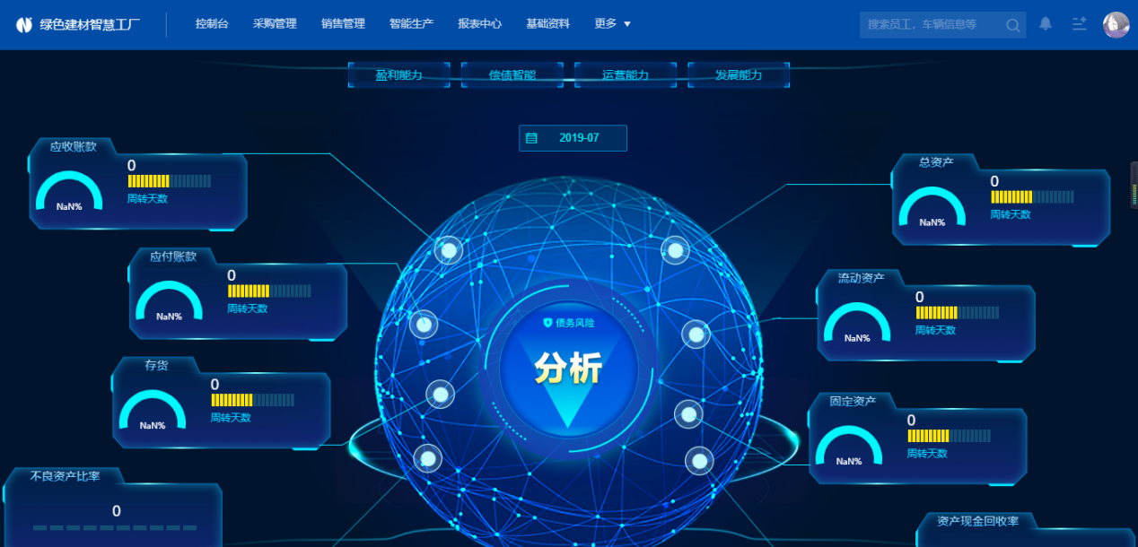
- 点击中心处的【分析】按钮，即可跳出数据分析弹窗，可将综合数据进行整合分析，并给出相对应的建议和原因，其具体图示如下：
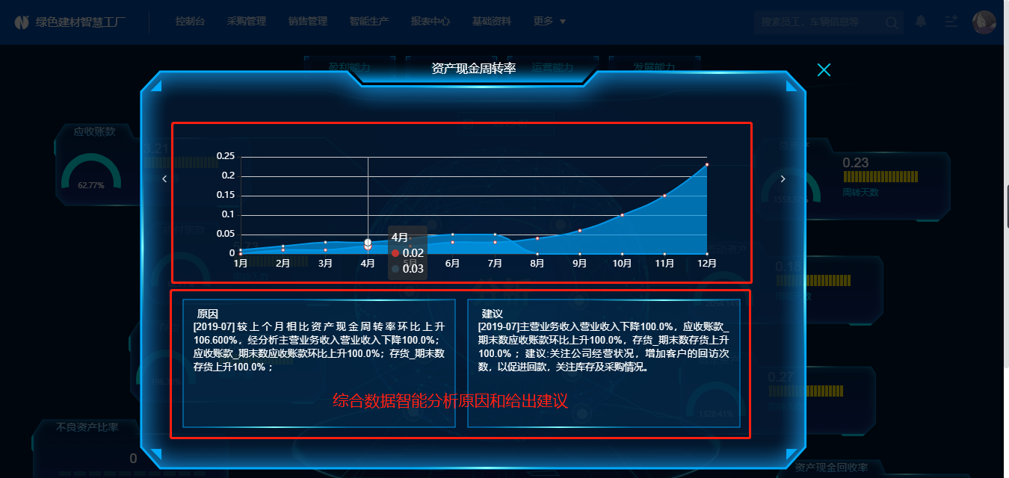
- 可以点击弹窗表单的两侧，可以切换不同数据分析，也是根据不同的数据分析给出不同的建议和原因，分析数据包含：资产现金回收率。具体图示如下。
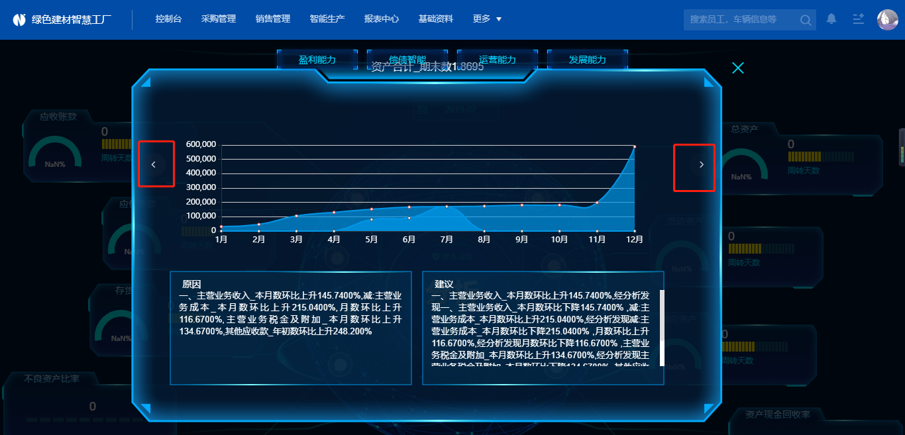

1.4发展能力
- 【财务引擎】页面下，点击【发展能力】可跳转进入该界面。

- 跳转后的发展能力界面如下：
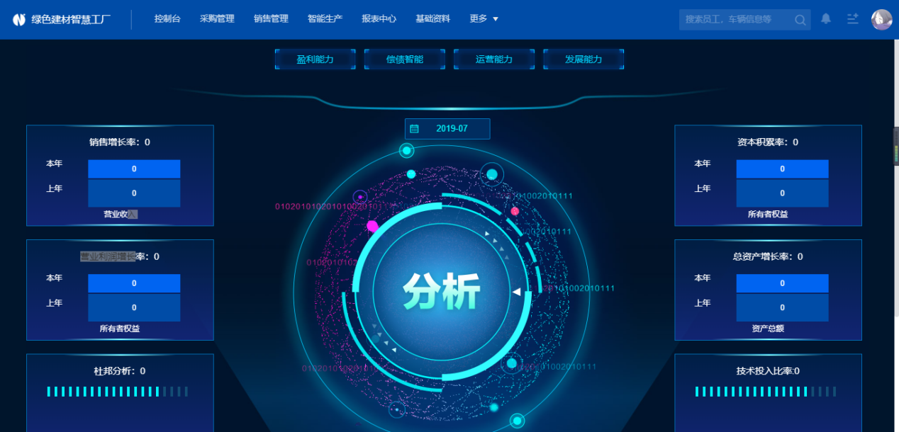
- 点击中心处的【分析】按钮，即可跳出数据分析弹窗，可将综合数据进行整合分析，并给出相对应的建议和原因，其具体图示如下
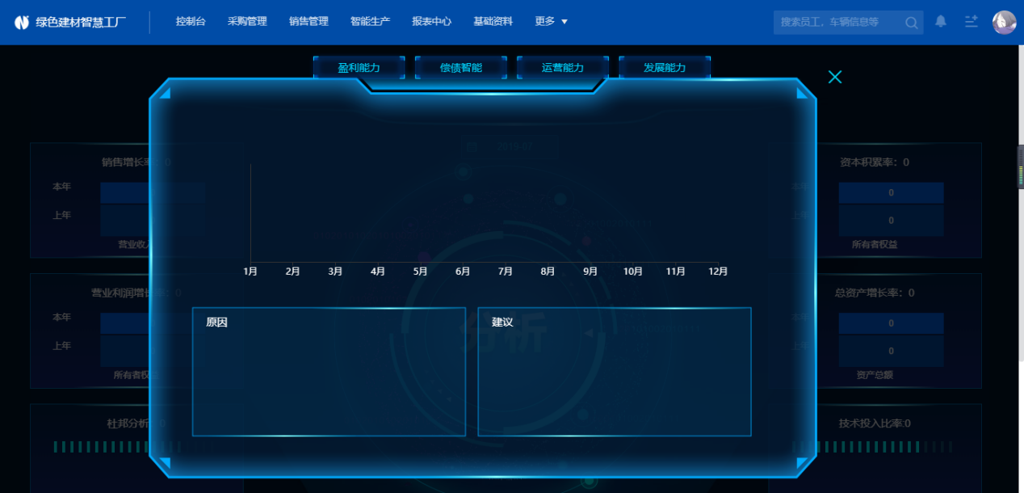

运营引擎
- 【运营引擎】包含能源消耗智能管理、绩效智能考核、设备保养智能计划，点击【智能分析】栏下的【运行引擎】可跳转进入该界面，跳转后的页面就是运营引擎主界面，页面详情如下。
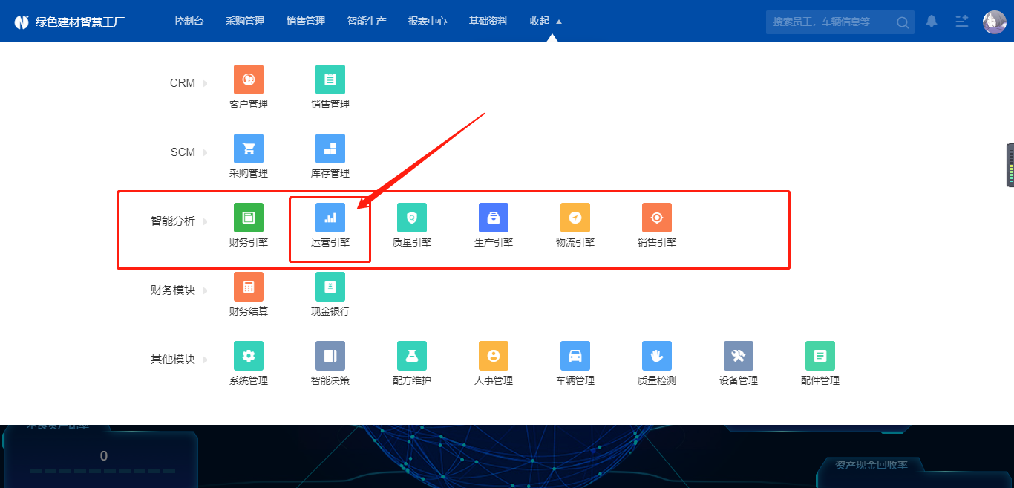
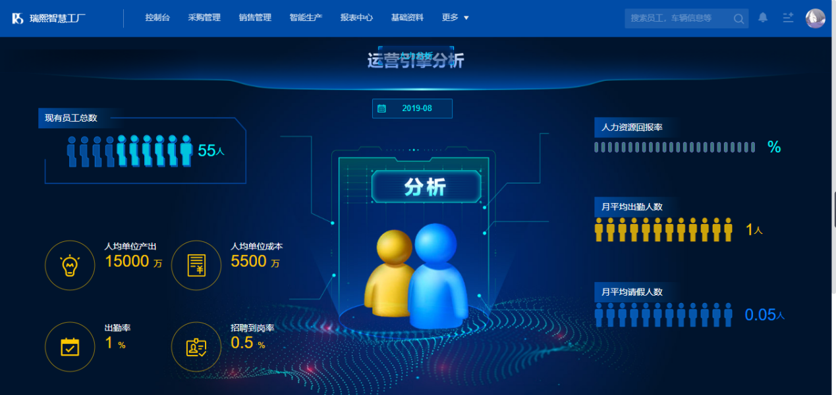
- 点击弹窗表单的两侧，可以切换不同数据分析，也是根据不同的数据分析给出不同的建议和原因，具体图示如下
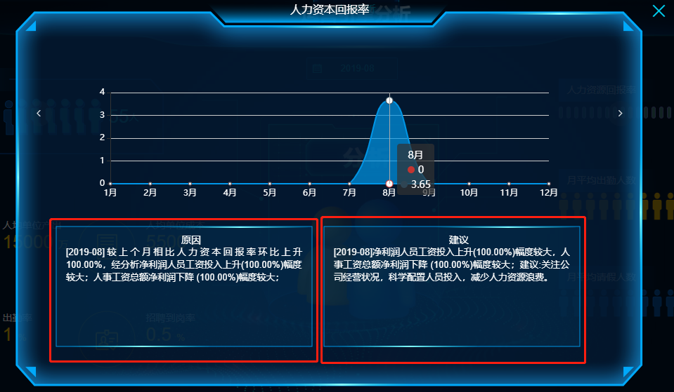
- 点击【日期】方框内按钮，即可选择月份，就根据不同月份可以查看每月的运营分析。
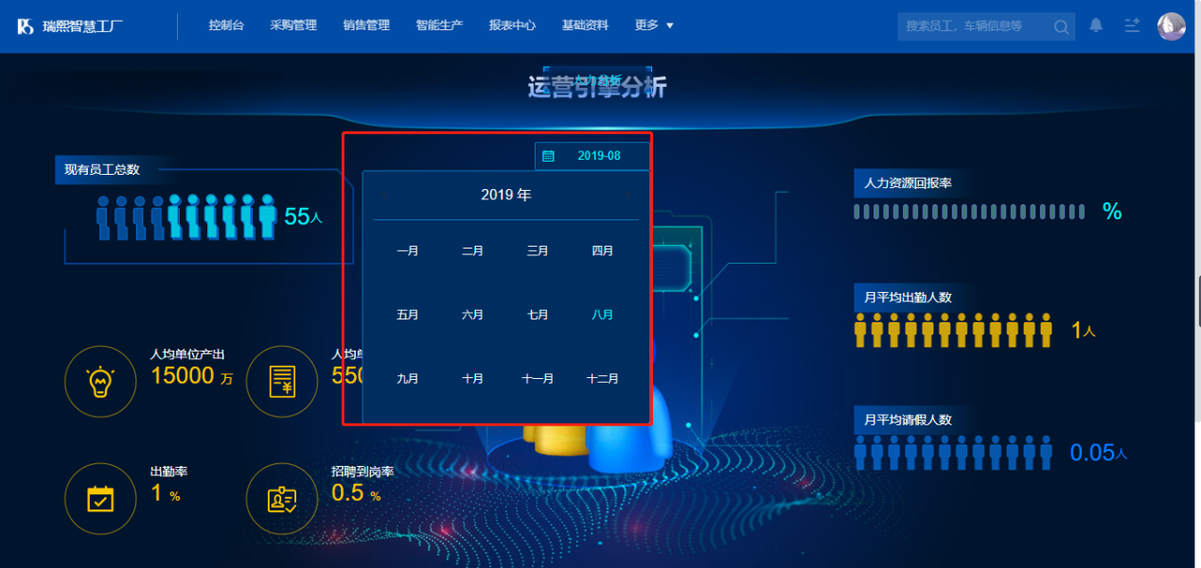

质量引擎
1.【质量引擎】包含原材料与过程SPC智能分析、质量缺陷智能管理，点击【智能分析】栏下的【质量引擎】可跳转进入该界面，跳转后的页面就是质量引擎主界面，页面详情如下。
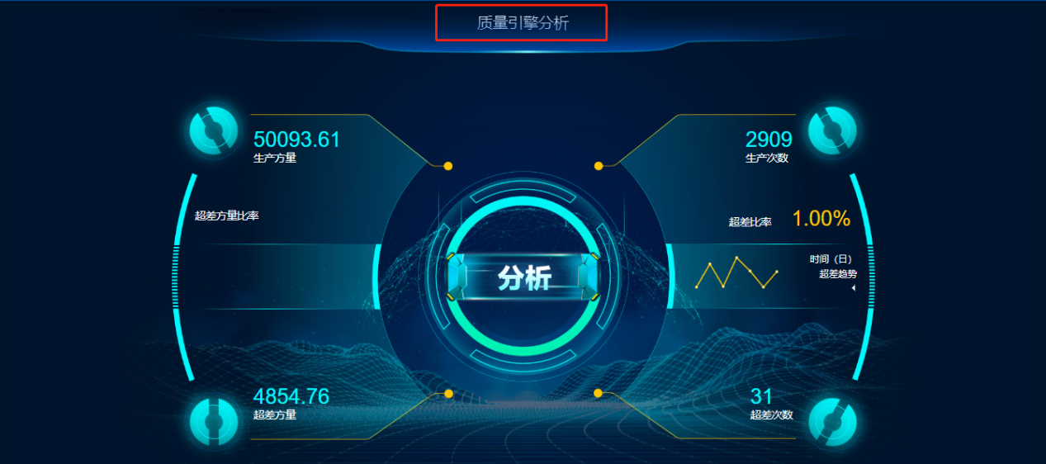
2.点击中间的【分析】按钮，可出现弹窗分析页面，在弹窗表单的两侧，可以切换不同数据分析，也会根据不同的数据分析给出不同的建议和原因，具体图示如下：
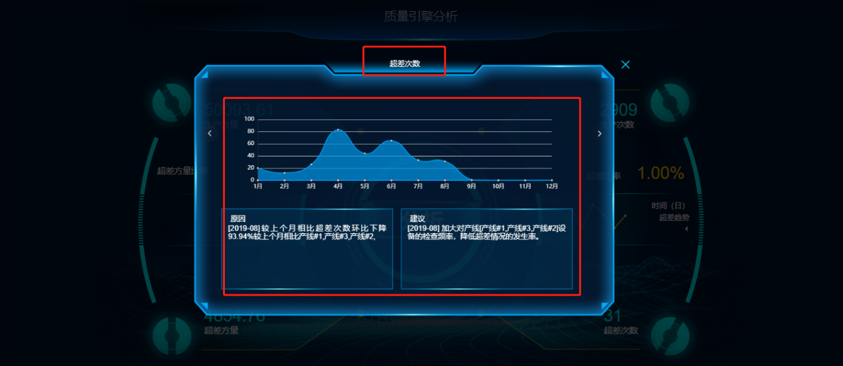

生产引擎
- 【生产引擎】包含智能生产、智能追溯、运输智能决策、设备效率分析，点击【智能分析】栏下的【生产引擎】可跳转进入该界面，跳转后的页面就是生产引擎主界面，页面详情如下。
- 点击中间的【分析】按钮，可出现弹窗分析页面，在弹窗表单的两侧，可以切换不同数据分析，也会根据不同的数据分析给出不同的建议和原因，分析数据包含设备稼动率、开机利用率、MTBF。具体图示如下：
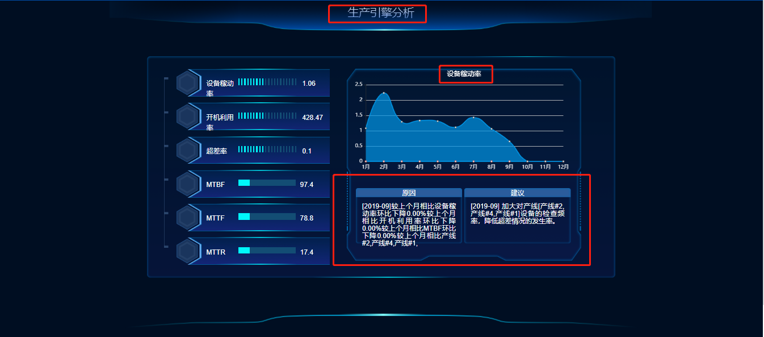

物流引擎
1.【物流引擎】包含原料需求智能计算、库存智能报警、产品库存智能分析、物流智能考核，点击【智能分析】栏下的【物流引擎】可跳转进入该界面，跳转后的页面就是物流引擎主界面，页面详情如下。

5.1采购分析
1.点击【物流引擎】栏下的【采购分析】可跳转进入该界面，跳转后的页面就是物流引擎主界面，页面详情如下。
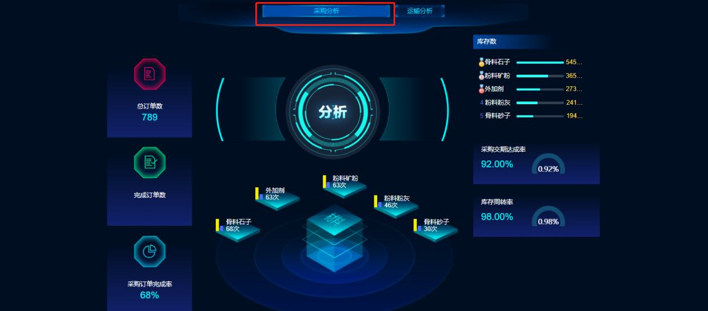
2.页面下点击中间的【分析】按钮，可出现弹窗分析页面，在弹窗表单的两侧，可以切换不同数据分析，也会根据不同的数据分析给出不同的建议和原因，具体图示如下：
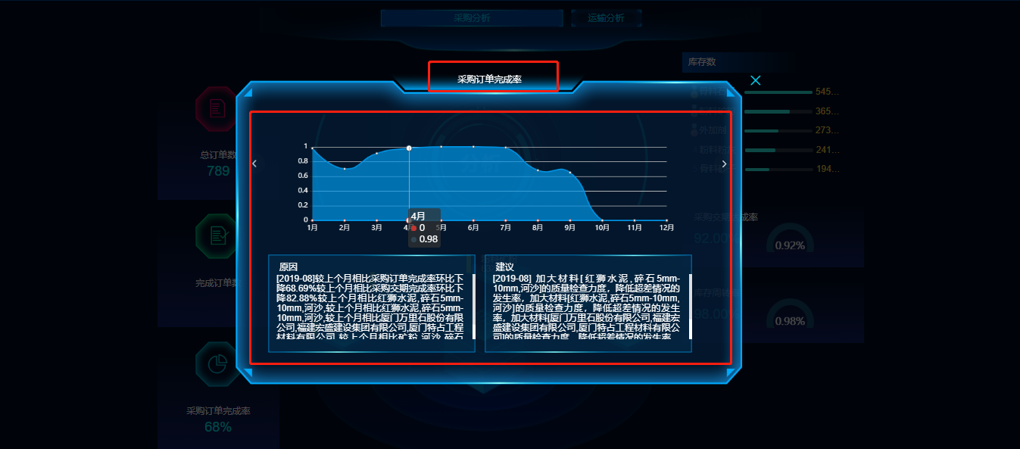

5.2运输分析
- 页面中点击【物流引擎】栏下的【采购分析】可跳转进入该界面，跳转后的页面就是物流引擎主界面，页面详情如下。
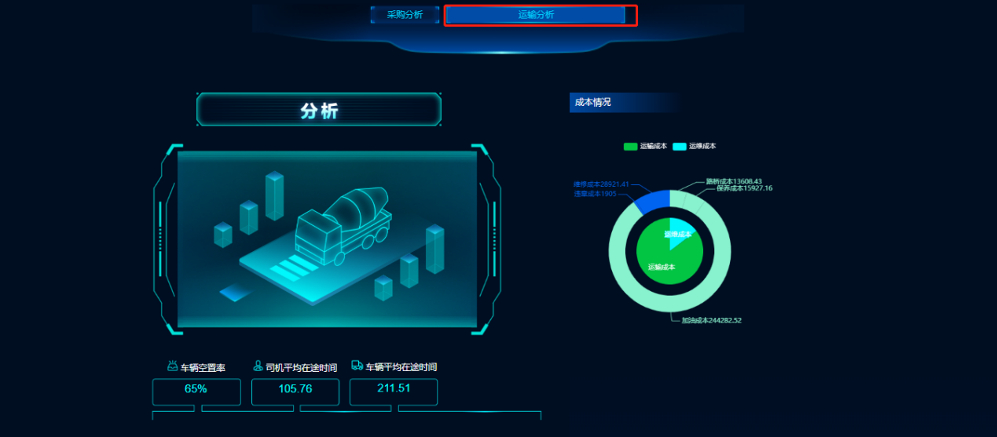
- 页面下点击中间的【分析】按钮，可出现弹窗分析页面，在弹窗表单的两侧，可以切换不同数据分析，也会根据不同的数据分析给出不同的建议和原因，分析内容包含：车辆置空率、司机平均在途时间、车辆平均在途时间、运输成本、运输单位成本、运输方量成本。具体图示如下：
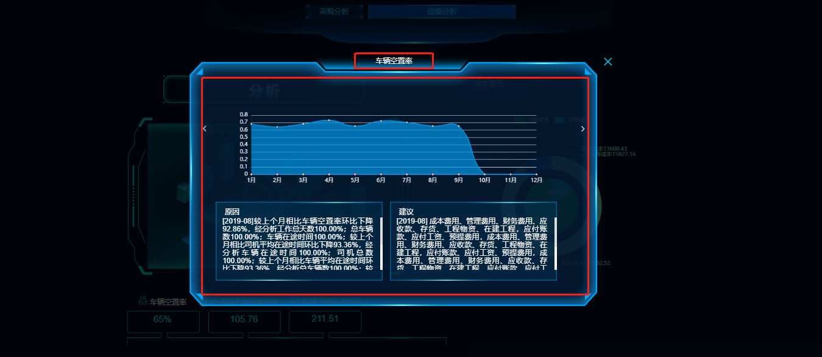

销售引擎
1.【销售引擎】包含销售开票智能预警、销售业绩智能考核、销售合同智能管理，点击【智能分析】栏下的【销售引擎】可跳转进入该界面，跳转后的页面就是销售引擎主界面，页面详情如下。
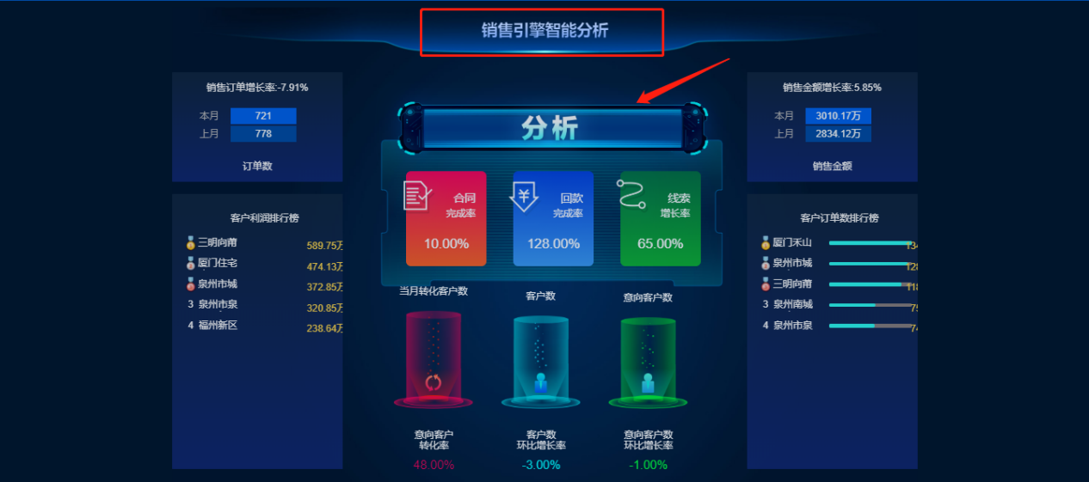
2. 点击中间的【分析】按钮，可出现弹窗分析页面，在弹窗表单的两侧，可以切换不同数据分析，也会根据不同的数据分析给出不同的建议和原因，分析内容包含：应收款、销售金额增长率、客户数环比增长率。具体图示如下：
